Modelo Conceitual (Entidades e Relacionamentos): Projeto de Banco de Dados para uma Plataforma que aluga filme por streaming (internet).

Entidades principais:
- Usuário (cliente que aluga filmes)
- Filme (conteúdo disponível para aluguel)
- Locação (registro da transação de aluguel)
- Categoria (gênero ou tipo do filme)
- Pagamento (informações de pagamento)
- Avaliação (feedback do usuário sobre o filme)

Modelo Relacional (tabelas e campos)
Tabela | Campos principais | Observações
Usuario | id_usuario (PK), nome, email, senha, data_cadastro | Dados do cliente
Filme | id_filme (PK), titulo, descricao, ano, duracao, id_categoria (FK), url_streaming | Informação do filme e link para streaming
Categoria | id_categoria (PK), nome_categoria | Gênero do filme (ex: Ação, Comédia, etc)
Locacao | id_locacao (PK), id_usuario (FK), id_filme (FK), data_locacao, data_expiracao, status | Registro do aluguel, status pode ser ativo, expirado, cancelado
Pagamento | id_pagamento (PK), id_locacao (FK), valor, data_pagamento, metodo_pagamento, status_pagamento | Controle financeiro
Avaliacao | id_avaliacao (PK), id_usuario (FK), id_filme (FK), nota, comentario, data_avaliacao | Feedback do usuário sobre o filme

Relacionamentos:
- Um Usuário pode fazer várias Locações.
- Uma Locação está relacionada a um único Filme.
- Um Filme pertence a uma Categoria.
- Uma Locação pode ter um Pagamento associado.
- Um Usuário pode avaliar vários Filmes, e um Filme pode ter várias Avaliações.

Diagrama Entidade-Relacionamento (simplificado)

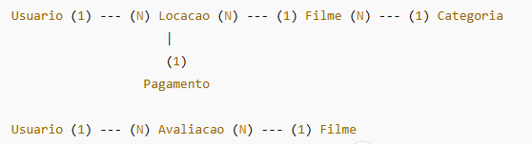

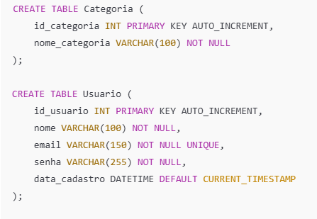

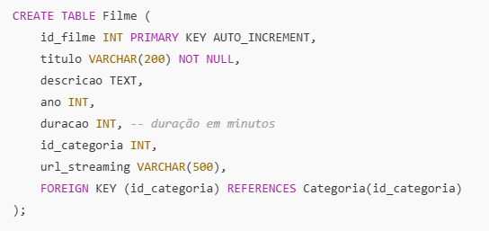

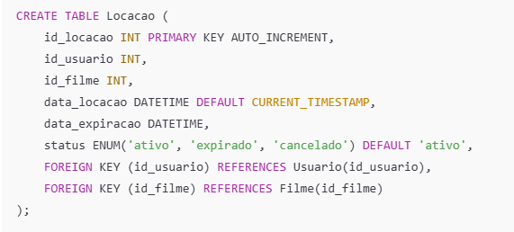

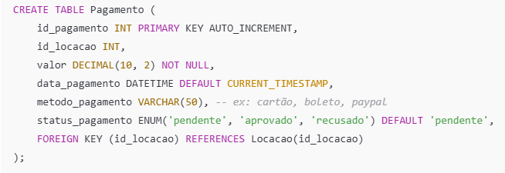

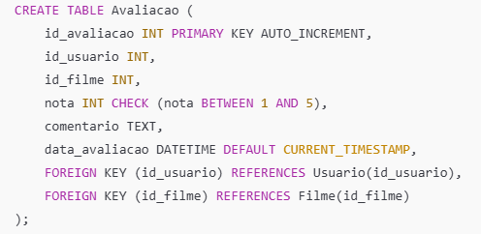

MODELO CONCEITUAL

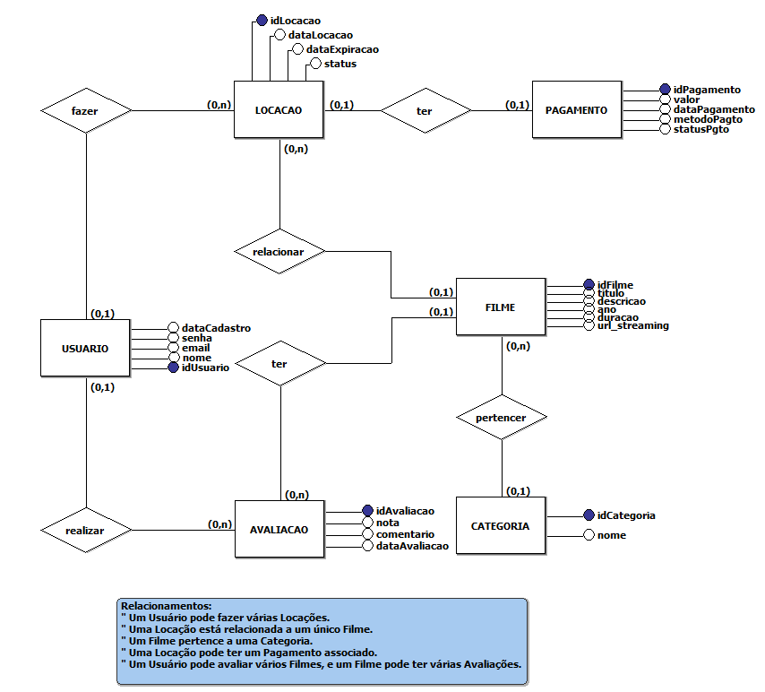

MODELO LÓGICO

